ФЕДЕРАЛЬНОЕ ГОСУДАРСТВЕННОЕ АВТОНОМНОЕ ОБРАЗОВАТЕЛЬНОЕ УЧРЕЖДЕНИЕ ВЫСШЕГО ОБРАЗОВАНИЯ  
«РОССИЙСКИЙ УНИВЕРСИТЕТ ТРАНСПОРТА»  
(РУТ (МИИТ))

Институт транспортной техники и систем управления

Кафедра «Управление и защита информации»

ОТЧЁТ  
О ЛАБОРАТОРНОЙ РАБОТЕ №4.1

По дисциплине «Языки программирования»

ВАРИАНТ 4

Выполнил: ст. гр. ТКИ-141

Бышовец Михаил Александрович

Проверил: к.т.н., доц. Васильева М. А.

(Проверил: к.т.н, доц. Балакина Е. П.)

Москва 2024

1. Формулировка задания

Создать одномерный массив из *n* целых чисел. Реализовать возможность заполнения массива, как случайными числами, так и с помощью клавиатуры по желанию пользователя.

Таблица 1 – Исходные данные

|  |  |
| --- | --- |
| Вариант | Задачи |
| 4 | 1. Найти сумму четных элементов. 2. Подсчитать количество элементов массива, значения которых состоят из двух цифр. 3. Заменить последний отрицательный элемент массива на модуль первого элемента массива. |

1. Блок-схема алгоритма

Блок-схема основного алгоритма представлена ниже (Рисунок 1). Блок-схема функций is_positive (Рисунок 2), summ_of_even (Рисунок 3), count_of_two_char (Рисунок 4), replace_list (Рисунок 5), initialize_manually и initialize_rand (Рисунок 6), функций ввода input и positive_input (Рисунок 7), функции check_list_null (Рисунок 8) и функции, find_unpositive_element (Рисунок 9) представлены ниже.

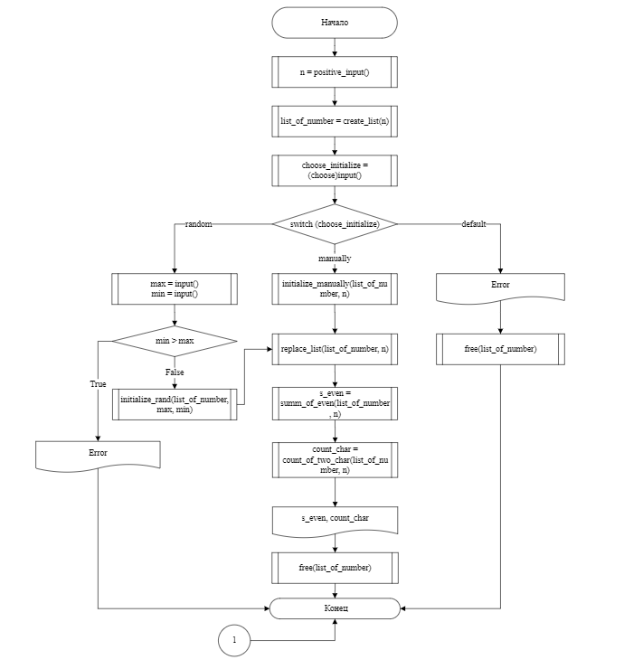

Рисунок 1 ­ Блок-схема основного алгоритма

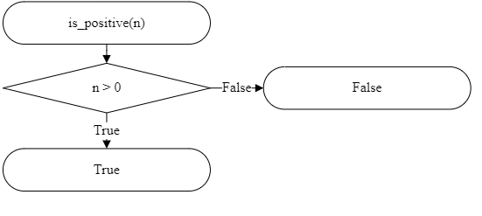

Рисунок 2 – Блок-схемы используемой функции is_positive

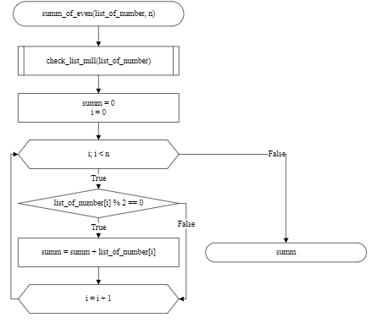

Рисунок 3 –  Блок-схема используемой функции summ_of_even

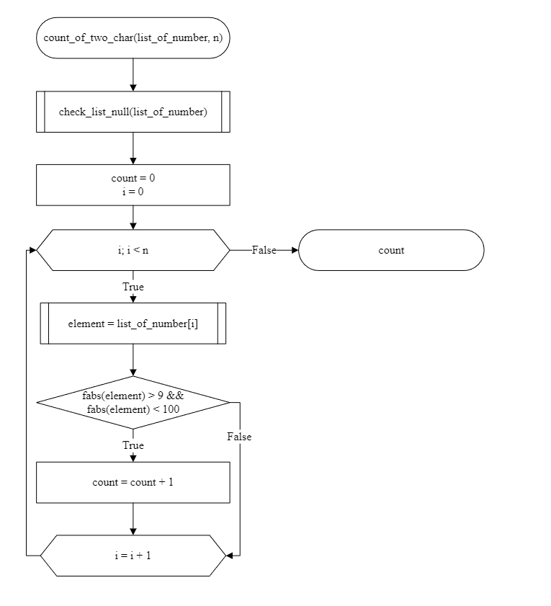

Рисунок 4 - Блок-схема используемой функции count_of_two_char

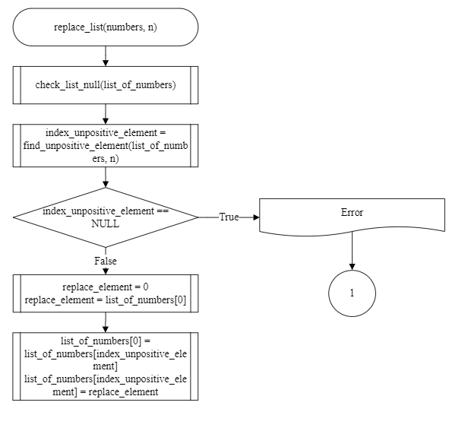

Рисунок 5 - Блок-схема используемой функции replace_list

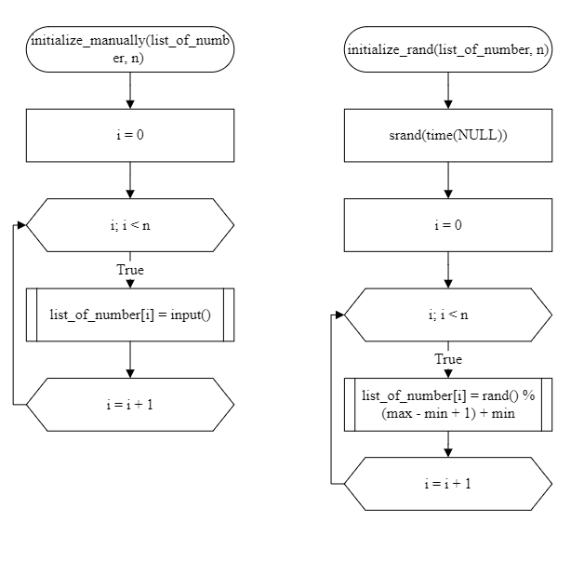

Рисунок 6 - Блок-схема используемых функий initialize_manually и initialize_rand

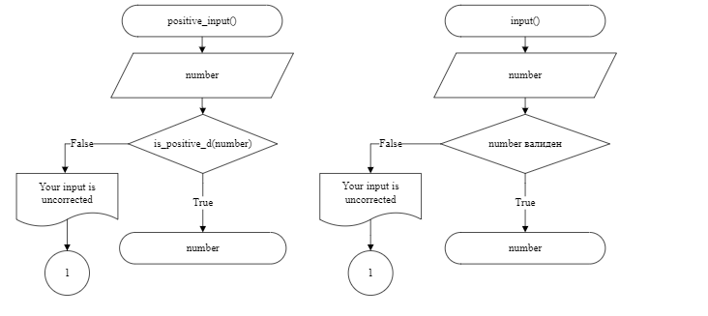Рисунок 7 - используемые функции ввода positive_input и input

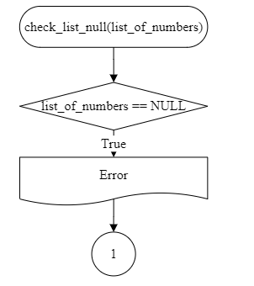

Рисунок 8 - Блок-схема используемой функции check_list_null

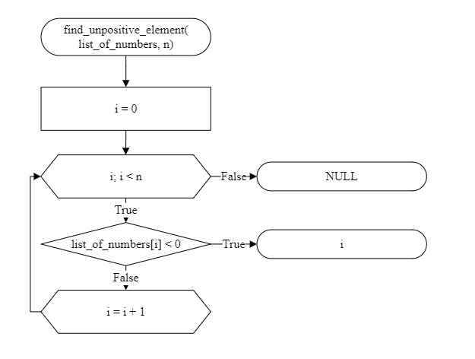Рисунок 9 - Блок-схема используемой функции find_unpositive_element

1. Текст программы на языке C

#include <stdio.h>

#include <stdlib.h>

#include <float.h>

#include <stdbool.h>

#include <time.h>

/**

@brief choose перечисляет констаты для того, чтобы пользователь выбрал, как заполнять список

@param manually вручную

@param random случайные числа

*/

typedef enum {

manually = 1,   
random

}choose;

/**

@brief is_positive проверяет, является ли число положительным

@param n проверяемое число

@return true, если число положительное и false, если отрицательное

*/

bool is_positive(const int n);

/**

@brief summ_of_number считает сумму четных элементов массива

@param list_of_number массив чисел

@param n размер передаваемого массива

@return сумму целый чисел массива

*\*/*

*int summ_of_even(const int* list_of_number, const size_t n);

/**

@brief summ_of_two_char считает количество элементов массива, состоящих из двух цифр

@param list_of_number массив целых чисел

@param n размер передаваемого массива

@return количество чисел, состоящих из двух цифр

*\*/*

*int count_of_two_char(const int* list_of_number, const size_t n);

/**

@brief replace_list заменяет последний отрицательный элемент массива на модуль первого элемента массива

@param list_of_number массив целых чисел

@param n размер передаваемого массива

*\*/*

*void replace_list(int* list_of_number, const size_t n);

/**

@brief initialize_manually заполняет массив целыми числами, которые ввёл пользователь

@param list_of_number массив

@param n длина списка

*\*/*

*void initialize_manually(int* list_of_number,const int n);

/**

@brief initialize_rand заполняет массив случайными целыми числами

@param list_of_number массив целых чисел

@param n длина списка

@param max максимальное число списка

@param min минимальное число списка

*\*/*

*void initialize_rand(int* list_of_number,const size_t n, const int max, const int min);

/**

@brief input считывает значение, вводимое пользователем

@return возвращает значение, вводимое пользователем

*/

int input(void);

/**

@brief positive_input считывает число, введённое пользователем и проверяет положительно ли оно

@return возвращает число, введённое пользователем

*/

size_t positive_input(void);

/**

@brief create_list создаёт массив

@param n длина массива

@return возвращает указатель на первый элемент массива

*\*/*

*int* create_list(const int n);

/**

@brief check_list_not_null проверяет, выделилась ли память для массива

@param list_numbers массив

@return возвращает true, если память для массива не выделилась и false, если выделилась

*\*/*

*void check_list_null(const int* list_numbers);

/**

@brief find_unpositive_element ищет первый отрицательный элемент в массиве

@param list_of_numbers массив целых чисел

@param n размер передаваемого массива

@return возвращает индекс первого отрицательного элемента, если его нет, возвращает NULL

*\*/*

*size_t find_unpositive_element(const int* list_of_numbers, const size_t n);

/**

@brief main выводит результат всех действий пользователю на экран

@return возвращает 0 в случае успеха

*/

int main(void) {

puts("Enter the n:");  
  
const size_t n = positive_input();  
  
int* list_of_number = create_list(n);  
  
choose choose_initialize = (choose)input();  
  
switch (choose_initialize) {  
  
case manually:  
 initialize_manually(list_of_number, n);  
 break;  
case random:  
 puts("Enter the max element of list");  
 const int max = input();  
 puts("Enter the min element of list");  
 const int min = input();  
 if (min > max)  
 {  
 puts("Error");  
 return 1;  
 }  
 initialize_rand(list_of_number, n, max, min);  
 break;  
default:  
 puts("Error");  
 free(list_of_number);  
 return 1;  
}  
  
replace_list(list_of_number, n);  
  
printf("summ of even numbers = %d\nThe count of numbers consisting of two digits = %d\n", summ_of_even(list_of_number, n), count_of_two_char(list_of_number, n));  
  
free(list_of_number);  
  
return 0;

}

int summ_of_even(const int* list_of_number, const size_t n) { check_list_null(list_of_number);

int summ = 0;  
  
for (size_t i = 0; i < n; i++)  
{  
 if (list_of_number[i] % 2 == 0)  
 {  
 summ += list_of_number[i];  
 }  
}  
  
return summ;

}

int count_of_two_char(const int* list_of_number, const size_t n) {

check_list_null(list_of_number);  
  
int count = 0;  
  
for (size_t i = 0; i < n; i++) {  
  
 int element = list_of_number[i];  
  
 if (fabs(element) > 9 && fabs(element) < 100) {  
  
 count += 1;  
 }  
}  
  
return count;

}

void replace_list(int* list_of_numbers, const size_t n) { check_list_null(list_of_numbers);

size_t index_unpositive_element = find_unpositive_element(list_of_numbers, n);  
  
if(index_unpositive_element == NULL){  
 puts("Error");  
 exit(EXIT_FAILURE);  
}  
  
int replace_element = 0;  
  
replace_element = list_of_numbers[0];  
  
list_of_numbers[0] = list_of_numbers[index_unpositive_element];  
  
list_of_numbers[index_unpositive_element] = replace_element;

}

void initialize_manually(int* list_of_number,const int n) {

for (size_t i = 0; i < n; i++)  
  
{  
 puts("\nEnter the your number:");  
 list_of_number[i] = input();  
}

}

void initialize_rand(int* list_of_number, const size_t n, const int max, const int min) {

srand(time(NULL));  
for (size_t i = 0; i < n - 1; ++i)  
{  
 list_of_number[i] = rand() % (max - min + 1) + min;  
}

}

int input(void) { int number = 0;

if (scanf_s("%d", &number) != 1)  
{  
  
 puts("Your input is uncorrected");  
  
 exit(EXIT_FAILURE);  
}  
  
return number;

}

bool is_positive(const int n) {

return n > 0;

}

size_t positive_input(void) { int number = 0;

if (scanf_s("%zu", &number) != 1 || !is_positive(number))  
{  
 puts("Your input is uncorrected");  
  
 exit(EXIT_FAILURE);  
}  
  
return (size_t)number;

}

int* create_list(const int n) { int* list_of_number = (int*)malloc(sizeof(int) * n);

check_list_null(list_of_number);  
  
return list_of_number;

}

void check_list_null(const int* list_numbers) { if (list_numbers == NULL) { puts("Error");

exit(EXIT_FAILURE);  
}

}

size_t find_unpositive_element(const int* list_of_numbers, const size_t n) { for (size_t i = 0; i < n; i++) { if (list_of_numbers[i] < 0) { return i; } }

return NULL;

}

1. Результаты выполнения программы

Результаты выполнения программы представлены ниже (Рисунок 10, Рисунок 11).

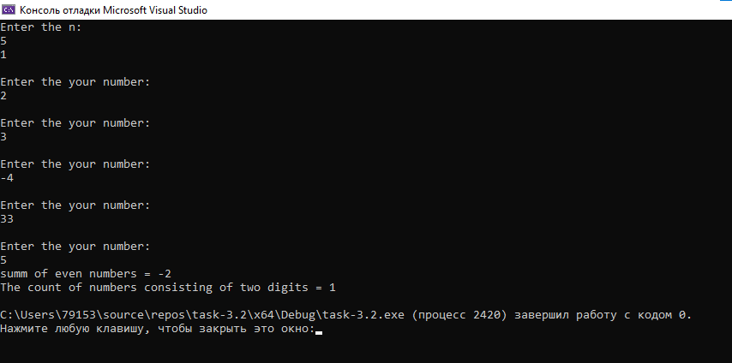Рисунок 10 - результаты выполнения программы c ручным вводом чисел

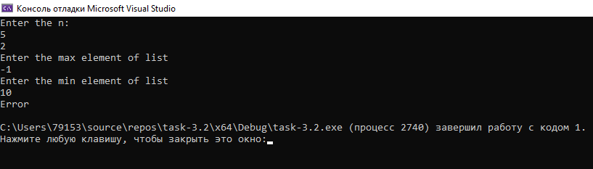Рисунок 11 - результаты выполнения программы с заполнением списка случайными числами

1. Отметка о выполнении задания в веб-хостинге системы контроля версий

Ниже представлено доказательство того, что задание 4-1 было принято (Рисунок 12)



Рисунок 12 – Approve задания 4-1